|  |  |  |
| --- | --- | --- |
|  | 年　　月　　日 |  |
| クラス　　　番号　　　名前 | **／50** |

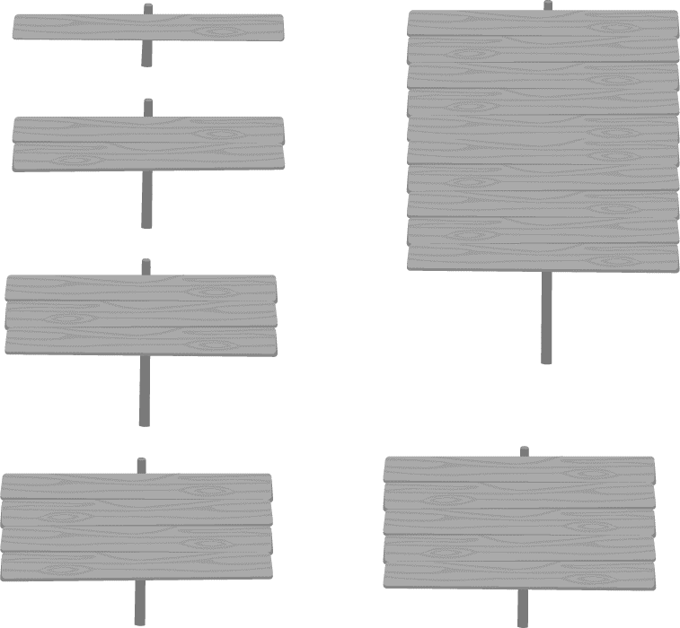

**楽典 ミニドリル**

**Ｎｏ．９**

 ①～⑥の音名をドイツ語式表記（C D E…）で答えなさい。

　① ② 　 ③ 　④ ⑤　　　　　　　　　⑥

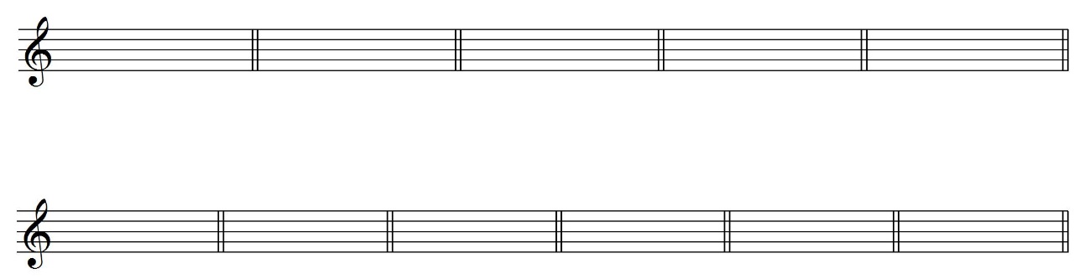

（ 　　　 ）　（ 　　　） （ 　　　） （ 　　　） （ 　　　）　　（ 　　　）

 指定された音程になるように，次の音の下に全音符で記入しなさい。

① 短７度 ② 完全５度 　　③ 長３度 ④ 長２度 　⑤ 長７度　　　　⑥完全４度





 次の調号と主音を見て，何調か答えなさい。

① 　　　　　②　　　　　 　　　③　　　　　　　 ④　　　　　 　⑤　　　　　　　　⑥

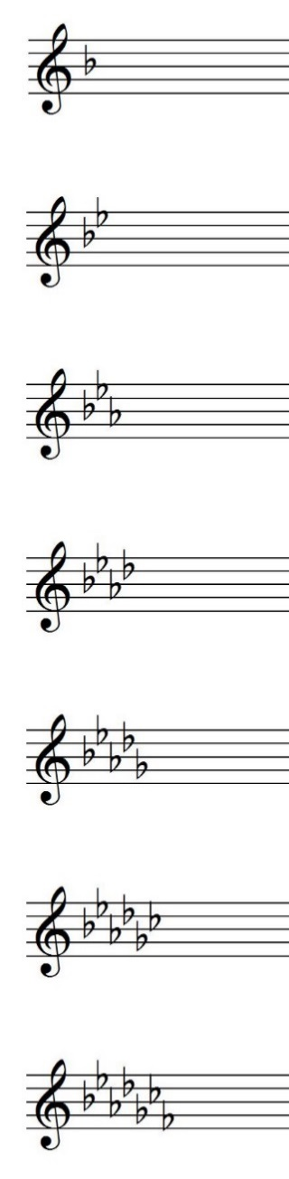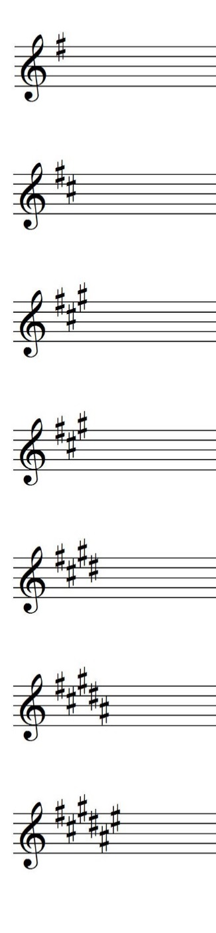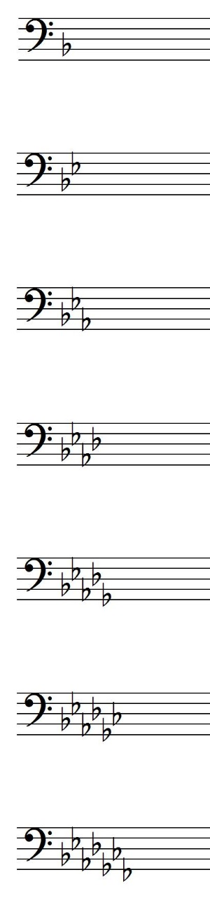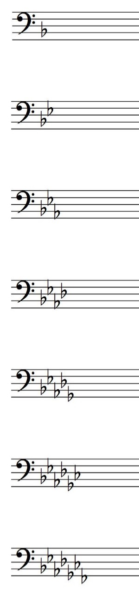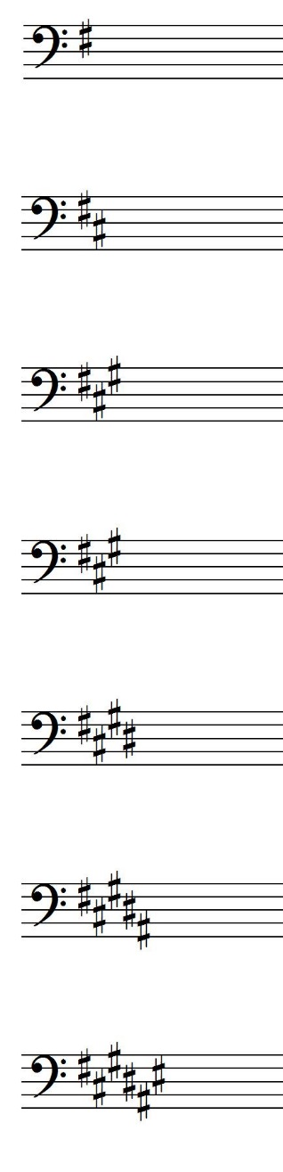



（ 　　　 ） （ 　　　） （ 　　　） （ 　　　） （ 　　　）　　（ 　　　）

 次の和音をコードネームで表しなさい。

　① ② 　 ③ 　④ ⑤　　　　　　　　　⑥







（ 　　　 ）　（ 　　　）　　（ 　　　） 　 （ 　　　） （ 　　　）　　（ 　　）

 次の強弱記号を弱い順に並べ替えなさい。



　　　　　　　　　　　　　　　　　　　　　　　　　　　　　　　　　　　　　　　　　　　